Мастер-класс на тему:
«Проектная деятельность в преподавании кубановедения»
Цель мастер - класса:
познакомить слушателей с особенностями организации и проведения проектного занятия по истории Кубани в 11 классе
Задачи мастер - класса:
- осветить современные подходы к организации проектной деятельности школьников;
- систематизировать информацию об отличительных характеристиках и о формах представления результатов проектной деятельности учащихся;
- научить в общих чертах методике постановки проектной деятельности школьников.

Ко мне на урок приходят одновременно дети с разными способностями, склонностями, увлечениями, различным уровнем подготовки. В этом случае моя задача– включить в активную работу по своему предмету каждого ребенка, чтобы каждому было интересно, чтобы каждый за 40 минут урока прожил маленькую жизнь сопряжения с другими, а не просто считал минуты до звонка. Поэтому я стараюсь предоставить каждому возможность испытать свои силы в разнообразной по форме, содержанию и направленности совместной деятельности с учетом его индивидуальности и выбора, используя при этом различные современные образовательные технологии.
В начале урока «открытия» знаний учитель организует включение каждого ребенка в учебный процесс. Затем идет подготовка их мышления к самостоятельному выполнению следующего шага и осознание его необходимости. На этапе проектирования каждый ребенок сам ставит перед собой учебную цель, определяет средство и способ ее достижения, строит и реализует план своих действий. Затем самоконтроль, самооценка, включение в систему знаний, тренинг, сопровождающийся рефлексивным осмыслением и коррекцией своих индивидуальных затруднений. И только после этого контроль, причем обучающий.
Такой способ учения становится для детей привычным и радостным: позволяет усвоить знания, пережить свой личный успех в познавательной деятельности, найти и исправить собственные ошибки.
Задача учителя многократно усложняется. Теперь он не просто объясняет новый материал, а создает ситуацию, когда дети сами его «откроют» для себя. Таким образом, ребенок становится в позицию своего обучения и, как результат, у него образуются новые знания, он овладевает новыми способами действия. У учащихся формируются такие мыслительные операции как анализ, синтез, оценка и рефлексия. Учитель перестает выполнять просто информационные функции, а становится управленцем, организующим самостоятельную познавательную деятельность детей.
Таким образом, системно – деятельностный подход позволяет учителю :
• систематизировать знания об активизации деятельности учащихся, накопленные в различных подходах (традиционном, системах развивающего обучения);
• каждому учителю «увидеть» себя в новой системе обучения;
• переходить к новому способу обучения поэтапно, своим темпом, в соответствии со своими возможностями;
• уже на первых этапах перехода повысить качество образования в соответствии с существующими сегодня измерителями, которые мотивируют к дальнейшему развитию;
• работать в условиях «открытого» комплекта;
• включиться в инновационный процесс на посильном для себя уровне;
• вырасти профессионально и подготовиться к переходу к новым госстандартам (второго поколения).
Еще Ж. – Ж. Руссо заметил, что среди многих тропинок к знанию самая важная и самая короткая та, что позволяет получать знания с затруднениями. О том же говорил и Л. В. Занков: «Опыт преодоления дает личности возможность полноценно развиваться, помогает становлению тех качеств, которые нужны для того, чтобы быть успешным в жизни».

Имитационная игра: Проектные занятия
Ученический проект представляет собой совокупность определенных действий, реализующих замысел для создания реального объекта, предмета или теоретического продукта. Особенности проектного занятия: исследовательский характер, самостоятельность, результативность.
Этапы работы над проектом могут быть следующие:
1.Определение темы, цели проекта.
2. Формирование групп, планирование, распределение труда (выбор методов и объектов исследования).
3. Исследование проблемы на основе распределения труда.
4. Оформление проектных материалов.
5. Презентация (защита) проекта.
6. Оценка результатов и процесса проектной деятельности

Скажите, кто из вас читает местную прессу? (Заря Кубани, Кубанские новости, Вольная Кубань, Вечерний Славянск)
Какие кубанские журналы вы читаете?

Сегодня выйдет в свет первый номер журнала «Люби и знай свой край»
Вы будете свидетелями его рождения.
Итак, в качестве проекта ученикам предлагается «выпустить» номер исторического журнала, посвященного изучаемой теме. Ученики делятся на малые группы, функции которых определяются их ролью в «журнале». Можно выделить следующие группы учеников:
1. «Редакторы». На основе изучения материалов учебного пособия пишут «передовицу», где раскрывают значение данных исторических событий, актуальность проблематики для современности. Готовят «презентацию» номера журнала.
2. «Информационный отдел». Готовят для журнала материал информационного характера: заметка об историческом событии или деятеле, «репортаж с места события», «интервью» с очевидцем или специалистом и т.п.
3. «Аналитический отдел». Пишут материалы аналитического жанра: статья, эссе, обозрение, очерк и т.п.
4. Отдел, отвечающий за подготовку развлекательно-познавательного материала под рубриками: «Это интересно». Ученики могут подготовить фельетон, эпиграммы, анекдоты, ребусы, кроссворды по изучаемой теме.
5. «Художники-оформители». Отбирают или создают свои иллюстрации для журнала.
Отделы получают задания:

«Редакторы»
Задание:
Используя хронологическую таблицу событий и дат 1930-х годов составьте собственную хронологическую таблицу по теме «Культурная жизнь Кубани в 30-е годы ХХ века»(отметьте в тексте). Выберите из них наиболее значимые для дальнейшего исторического развития Кубани и сформулируйте названия статей для «передовицы».

1930:7-9- января  Сентябрь  1931  1932 1 апреля  Май  1 августа  1932-1933  1933 11 октября  5 декабря  1934 8 января  1935 20 октября  21 октября  27 декабря  1936 январь  10 апреля  20 апреля  25 июля  5 ноября  1937 январь  13 апреля  Апрель  Сентябрь  Декабрь  1939 январь  январь | 1 Краевой съезд рабочих и крестьян по сплошной коллективизации.  Завершение введения всеобщего начального образования на Кубани.  Завершение на Кубани (в основном) сплошной коллективизации.  Пуск маргаринового завода в Краснодаре.  Завершение строительства коксового завода в Туапсе (второго в СССР по выработке нефти и бензольного кокса).  Открытие стадиона "Динамо" в Краснодаре.  Массовый голод на Кубани.  Постановление ЦК ВКП(б) о заселении Северного Кавказа семьями демобилизованных красноармейцев.  Завершение реконструкции и пуск в эксплуатацию Краснодарского гудронового завода - самого мощного в СССР.  Включение реконструкции курорта Сочи-Ма цеста в список ударных строек постановлением правительства.  Первый слет стахановцев завода имени Седина.  Начало строительства в Краснодаре завода электроизмерительных приборов.  Пробный пуск маслоэкстракционного завода в Краснодаре - самого крупного в СССР.  Создание в Краснодаре театра кукол.  Постановление Президиума ВЦИК о переводе центра Адыгейской автономной области из Краснодара в Майкоп.  Отмена ограничений для казачества в отношении службы в армии (постановление ВЦИК СССР).  Решение Президиума Азово-Черноморского крайисполкома о создании Кубанского казачьего хора.  Открытие Дворца пионеров в Краснодаре. Присуждение Новороссийскому цементу золотой медали за высокое качество на всемирной выставке в Париже.  Создание Краснодарского театра музыкальной комедии.  Образование Краснодарского края в составе РСФСР.  Открытие цирка в Краснодаре.  Первая краевая выставка самодеятельного изобразительного искусства. Создание в Краснодаре комбината биохимических и витаминных препаратов.  Краевая выставка товаров народного потребления;  создана Краснодарская государственная филармония.

«Информационный отдел»
Задание: Прочитайте текст. Сформулируйте ответы на вопросы и запишите их в бланке «Сочи: вчера-сегодня-завтра»
1.Ранее Кубань была сельскохозяйственным центром России и СССР. Как изменился хозяйственно-экономический статус Кубани в годы индустриализации?
2.Сформулируйте свое мнение связан ли этот факт с оживлением культурной жизни кубанцев в 30-е годы?
2. Подтвердились ли прогнозы начальника Сочинского округа Д. Г. Розалион-Сошальского? Каково состояние и перспективы развития Сочи сегодня?
Кубанская индустриализация. Кубань издавна славилась как развитой сельскохозяйственный регион России. Промышленность носила подчиненный по отношению к сельскому хозяйству характер. Начавшаяся в стране индустриализация не могла не затронуть Кубань и Черноморье.
Крупнейшей стройкой, развернувшейся на территории края стало создание "всесоюзной здравницы" в Сочи-Мацестинском районе.
Всесоюзная ударная... Сочи-Мацестинская стройка в ряду других выглядела необычно. При упоминании слова "стройка" в нашем воображении встают Днепрогэс, Магнитка, Уралмаш ... А тут - курорт... Но ошибки нет: Сочи-Мацестинский курорт создавался методом социалистической стройки, к тому же ударной.
Специальным постановлением от 8 января 1934 года СНК СССР внёс курорт Сочи-Мацеста в число ударных строек. Это означало повышенное внимание к стройке, особое финансирование, обеспечение рабочей силой, материалами, квалифицированными проектировщиками.
На уникальные возможности Сочи-Мацесты обратили внимание ещё в начале XX века. Тогда же здесь началось курортное строительство. Оно велось одновременными усилиями государства и частного капитала. За короткое время небольшой городок обстроился зданиями, парками, бульварами, гостиницами. В 1913 году на 14 тысяч жителей приходилось в сезон 18 тысяч курортников. Основой развития курорта были уникальные сероводородные источники Мацесты. В сочетании с морским климатом, субтропическим климатом Черноморья они обеспечивали будущее этому уголку России.
В 1911 г. начальник Сочинского округа, в прошлом блестящий офицер, Д. Г. Розалион-Сошальский по-военному прямо высказался о будущем Черноморья Кавказа: "Роль нашей Черноморской губернии - не торговать сливами и кукурузой, а торговать солнцем и тёплым морем, которого в остальной России, кроме южного берега Крыма, нет. Всё будущее нашего побережья - в использовании этих богатств - солнца, тепла и моря, в развитии дачной жизни, всё побережье должно стать курортом для остальных 150 млн., не имеющих того, что здесь имеется". замысел и планы создания "всесоюзной здравницы"стали воплощаться в начале 30-х годов. К этому времени сложились экономические и психологические условия для создания крупного курорта. Был уже опыт первой пятилетки, энтузиазм строителей (подкрепленный использованием "спецконтингента"). Наконец, немаловажным фактором стало личное желание И.В. Сталина создать курорт именно в Сочи.
В 1934 году был утвержден план строительства, включавший работы по электрификации, водоснабжению, дорожно-мостовому строительству, регулированию рек и противооползневым мероприятиям, созданию санаторно-лечебного комплекса, научно-медицинской базы.
С середины 30-х годов Сочи превратился в единую "стройплощадку". Планы корректировались, финансовые потоки менялись, успехи соседствовали с просчётами, административный нажим сочетался с инициативой.
В строительство курорта вложили свои силы и талант известные архитекторы, медики, строители, ученые (М. В. Жолтовский, В. А. Щуко, А. В. Щусев, К. Н. Чернопятов, А. К. Мержанов, И. А. Валединский, А. И. Нестеров и многие другие).
К началу 40-х годов в Сочи возвели 16 санаториев, создали новую систему водоснабжения и канализации, наладили автомобильное и морское сообщение, построили хлебозавод, мясокомбинат, мол- комбинат, в девять раз увеличили мощность электростанций. Это была лишь часть из задуманного, но крупный курорт был создан.
Создание курортной зоны стало одной из особенностей кубанской индустриализации. К числу других можно отнести преимуще- ственую реконструкцию уже работавших предприятий, дальнейшее развитие индустрии по переработке сельскохозяйственного сырья, возникновение новых крупных предприятий на заключительной стадии индустриализации.

«Это интересно»
Задание: используя сведения по истории Кубани в 30-е годы ХХ века составьте занимательные задания
Например: 1.кроссворд
 |  |  | 1
 |  |  | д
 |  |  | и
 |  |  | н
2. | с | т | а | х | а | н | о | в | ц | ы
 |  |  | м
 |  |  | о
1.стадион, открытый в Краснодаре 1 августа 1932 года
2. как называли передовиков производства, слет которых состоялся на заводе имени Седина 20 октября 1935г.?
2.исторические уравнения по формуле
ДАТА + МЕСТО = СОБЫТИЕ

25 июля 1936 года + Краснодар = ? (Ответ: Кубанский казачий хор)
Или
Апрель 1937 года + ? = Открытие цирка

Возможны другие варианты занимательных заданий.
Задания (без ответов) оформите на бланке

1930:Сентябрь  1932 1 августа  1934 8 января  1935 20 октября  1936 январь  10 апреля  25 июля  5 ноября  1937 январь  13 апреля  Апрель  Сентябрь  1939 январь  январь | Завершение введения всеобщего начального образования на Кубани.  Открытие стадиона "Динамо" в Краснодаре.  Включение реконструкции курорта Сочи-Мацеста в список ударных строек постановлением правительства.  Первый слет стахановцев завода имени Седина.  Создание в Краснодаре театра кукол.  Постановление Президиума ВЦИК о переводе центра Адыгейской автономной области из Краснодара в Майкоп.  Решение Президиума Азово-Черноморского крайисполкома о создании Кубанского казачьего хора.  Открытие Дворца пионеров в Краснодаре.  Создание Краснодарского театра музыкальной комедии.  Образование Краснодарского края в составе РСФСР.  Открытие цирка в Краснодаре.  Первая краевая выставка самодеятельного изобразительного искусства.  Краевая выставка товаров народного потребления;  создана Краснодарская государственная филармония.

Продумывают и согласовывают с «редакторами» оформление обложки номера.
После того как группы подготовят свои материалы, редакторы организуют «презентацию» журнала.

Заключение
- Оценка и анализ представленного опыта
- Внесение предложений
- Отбор полезных идей. Планы на будущее
- Обмен впечатлениями
КУБАНСКИЙ ИСТОРИЧЕСКИЙ ЖУРНАЛ

№1 ОТ 24 АПРЕЛЯ 2012 ГОДА

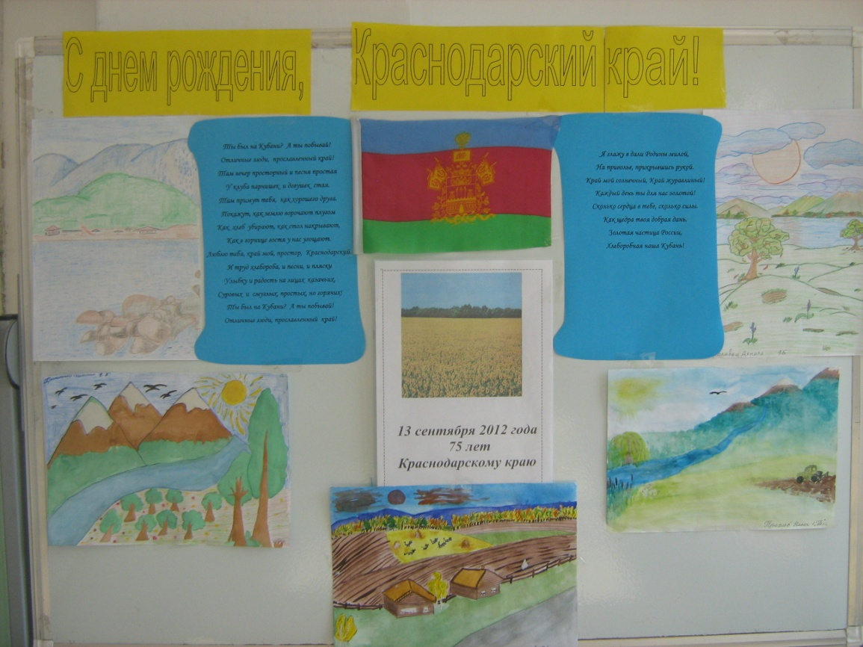
ПОСВЯЩАЕТСЯ 75-ЛЕТИЮ ОБРАЗОВАНИЯ КРАСНОДАРСКОГО КРАЯ

Авторы составители:
Участники конкурса «Учитель года Кубани по кубановедению»
2012
Сегодня в номере:
«Культурная жизнь Кубани в 30-е годы»

